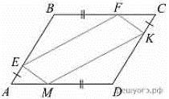
Задание 18. (52) В параллелограмме ABCD точки E, F, K и M лежат на его сторонах, как показано на рисунке, причем AE=CK, CF=AM. Докажите, что EFKM — параллелограмм.

